So verschickt Outlook automatisch eine Urlaubsmeldung auch ohne Exchange-Server
Versionen: Outlook 2000 und 2002
Es gibt immer wieder Zeiten, in denen Sie Ihre E-Mails nicht regelmäßig abrufen können. Ob Sie in Urlaub fahren oder für eine Woche auf einem geschäftlichen Seminar sind, schön wäre es, wenn sich trotzdem jemand um Ihren Posteingang kümmern könnte. Mit Outlook ist das kein Problem. Lassen Sie eingehende Nachrichten einfach per Regel-Assistent mit einer Abwesenheitsnotiz beantworten. Der folgende Tipp zeigt, wie Sie eine entsprechende Regel einrichten.
Bitte beachten Sie: Bei den folgenden Schritten gehen wir davon aus, dass Sie Outlook als Einzelplatzlösung und nicht in Verbindung mit einem Exchange-Server nutzen. In einer Exchange-Umgebung können Sie den Abwesenheits-Assistenten einsetzen, der dafür sorgt, dass die Mails vom Server und nicht von Ihrem Outlook-PC beantwortet werden.
Outlook kann die Antwort auf eingehende Mails natürlich nicht selber verfassen. Bevor Sie eine neue Regel aufstellen, müssen Sie daher eine entsprechende Mail-Vorlage anlegen:
- Öffnen Sie dazu eine neue E-Mail-Nachricht.
- Im Nachrichtenfenster füllen Sie im Kopfbereich nur das Feld Betreff aus. Geben Sie einen Text ein, der auf Ihre Abwesenheit hinweist - beispielsweise "Urlaub vom 1.8. bis 14.8.".
- Geben Sie den gewünschten Text für die Abwesenheitsnotiz ein.
- Sichern Sie die Vorlage, indem Sie das Menü Datei-Speichern unter aufrufen. Wählen Sie im daraufhin angezeigten Dialogfeld den Dateityp "Outlook-Vorlage" [*.oft] und geben Sie einen Dateinamen Ihrer Wahl ein. Schließen Sie den Vorgang mit Speichern ab.
Sollte der Dateityp *.oft nicht zur Verfügung stehen, könnte es daran liegen, dass Word als standard Mail Editor eingestellt ist. Diese Eintellung ändern!
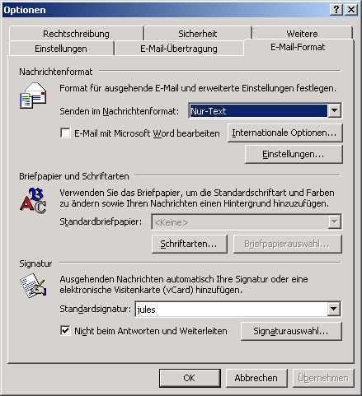
- Schließen Sie das Nachrichtenfenster, ohne den Entwurf noch einmal zu speichern.
Nun können Sie eine Regel aufstellen, die alle eingehenden Mails automatisch mit der soeben erstellten Vorlage beantwortet:
- Wechseln Sie in den "Posteingang" und wählen Sie das Menü Extras-Regel-Assistent an.
- Im Dialogfeld des Regel-Assistenten klicken Sie auf Neu.
- In Outlook 2002 aktivieren Sie nun als erstes die Option Regel ohne Vorlage erstellen. Anschließend markieren Sie in dieser wie in allen anderen Outlook-Versionen den Listeneintrag "Nachrichten bei Ankunft prüfen". Fahren Sie mit Weiter fort.
- Ausgehend davon, dass Outlook alle eingehenden Nachrichten beantworten soll, quittieren Sie die Einstellungen der nächsten Seite einfach mit einem erneuten Klick auf Weiter. Outlook bittet daraufhin um eine Bestätigung, was Sie mit Ja beantworten.
- Damit eine Nachricht automatisch beantwortet wird, aktivieren Sie auf der Folgeseite des Regel-Assistenten die Option "diese mit einer bestimmten Vorlage beantworten".
- Die Bedingung erscheint nun im unteren Bereich des Dialogfelds. Zur Auswahl der passenden Antwortvorlage klicken Sie auf den Link "einer bestimmten Vorlage". Markieren Sie dann den "Vorlagen im Dateisystem" und öffnen Sie die Vorlage, die Sie am Anfang angelegt haben.
- Nach Auswahl der Vorlage klicken Sie im Regel-Assistenten auf Weiter.
- Auf Wunsch können Sie nun Ausnahmen festlegen. So lässt sich beispielsweise bestimmen, dass einige Absender keine automatische Antwort erhalten. Dann springen Sie mit Weiter auf die letzte Seite des Regel-Assistenten.
- Geben Sie der Regel einen aussagekräftigen Namen - zum Beispiel "Urlaubsantwort". Sofern die Regel sofort aktiv werden soll, lassen Sie das Kontrollfeld Diese Regel aktivieren eingeschaltet. Wenn Sie die automatische Beantwortung erst zu einem späteren Zeitpunkt starten wollen, entfernen Sie das Häkchen des Kontrollfelds. Danach beenden Sie den Assistenten mit Fertig stellen. Sie müssen dann nur noch die nachfolgende Meldung mit Ok bestätigen.
Um eingehende Nachdem automatisch beantworten zu lassen, rufen Sie das Menü Extras-Regel-Assistent auf. Im Assistenten aktivieren Sie das Kontrollkästchen neben dem Namen der zuvor aufgestellten Abwesenheitsregel. - Umgekehrt schalten Sie die Regel wieder aus, indem Sie das Häkchen entfernen. Bitte beachten Sie, dass Outlook die Regel nur ausführen kann, solange es gestartet ist. Sie müssen den Rechner folglich eingeschaltet lassen und außerdem dafür sorgen, dass Ihre Mails in regelmäßigen Abständen abgerufen werden.

